# Fanoušci v Polsku mohou na stadiony v omezeném počtu od 19. června

29. května 2020  13:36

Fotbaloví fanoušci v Polsku se budou od 19. června smět vrátit na stadiony. Oznámil to premiér Mateusz Morawiecki. Tribuny bude ale možné obsadit jen ze čtvrtiny jejich kapacity, aby se zabránilo šíření koronaviru.

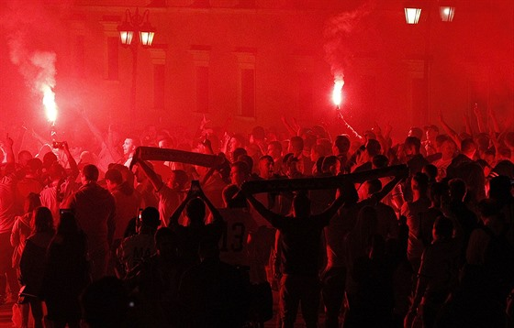

ilustrační snímek | foto: [AP](http://www.ap.org/)

Na zápas budou moci přijít jen příznivci domácího klubu. Fanoušci mezi sebou budou muset udržovat dostatečné odstupy. Vstupenky se budou prodávat výhradně na internetu. „Půjde už o hromadnou akci, ale věřím, že se všechno povede,“ řekl šéf polského fotbalového svazu Zbigniew Boniek.

Dnes se po přestávce vynucené epidemií koronaviru v Polsku znovu začnou hrát ligové zápasy. Utkají se Vratislav s Čenstochovou a Štětín s Lubinem.

Fanoušci se na fotbalové zápasy mohou přijít podívat v Srbsku a v Maďarsku, i tam ovšem platí omezení, uvedl portál onet.pl. Utkání německé bundesligy se zatím hrají bez diváků, ti nebudou smět do hlediště ani v Anglii, Španělsku a Itálii. V Česku platí limit 300 lidí, některé kluby proto do ochozů pustily nejvěrnější příznivce.

Výjimkou v celé Evropě je běloruská liga. Ta nebyla v uplynulých měsících přerušena vůbec a ani pořadatelé nemuseli nijak omezit počet fanoušků na stadionech.

Autoři: ČTK, iDNES.cz

Zdroj: <https://www.idnes.cz/fotbal/zahranici/polsko-fotbalova-liga-koronavirus-mateusz-morawiecki-divaci.A200529_133226_fot_zahranici_tof>